IO Preparation (Theme-wise)

Individual Oral

IO Format:

Intro: theme (why theme)
explicit meaning of the image
implicit meaning of the image
Relate it to Indian or French culture
Questionnaire

Vocab (For image description)
Il y a = There is
à côté de = next to
en face de= opposite to
Devant = Before (physical positioning)
Avant = After
sous = under
sur = over
A gauche de = left of the…
A droit de= right of the…
Dedans le/la/les = within the
Au-dessus de = above
Au-dessous = below
Tout près de = very close to
Au-dèla de = beyond the
Jusqu’à = as far as/to (for physical distances, e.g. I can see to the moon = Je peux voir jusqu’à la lune)
Au première plan = In the fore ground
Au Dernière plan = in the backround
J’ai du mal à voir = I have difficulty seeing…
Ce qui m’est frappé au début, c’était… = what struck me at first sight was…

Important Topics:

- [ ] Obesity
- [ ] Family
- [ ] Foods
- [ ] Smoking, doing drugs etc
- [ ] Environment
- [ ] Sports
- [ ] Routine
- [ ] Shops
- [ ] Hospital
- [ ] Online shopping
- [ ] Holiday
- [ ] Common festivals
-Hopsital

Themes:

- Saving the planet
- Human Ingenuity
- Identite
- Social Organizations
- Experiences

- Saving the planet:

physical geography
Climate
Environment
Global issues

IO Questions -

- How do my surroundings affect the way I live? : Comment mon environnement affecte-t-il ma façon de vivre

Ans- mon environnement affecte vraiment ma façon de vivre. Par exemple, il y a beaucoup de pollution de l'air dans ma ville qui affecte ma respiration. Le climat et le temps affectent ma santé car je tombe malade par temps froid.

What can I do to make the world a better place?
  - Que pouvez-vous faire pour rendre le monde meilleur?

What can I do to help the environment?
Que pouvez-vous faire pour aider l'environnement?

Answer: Nous devons économiser les combustibles fossiles en utilisant les transports publics. Nous devons réduire, réutiliser, recycler et limiter la production de déchets. (We should save fossil fuels by using public transport. We should reduce, reuse, and recycle and limit waste production.)

- comment est le climat dans votre region/ en Inde? (How is the climate in your area/ in India)
Answer: India has a tropical climate. We observe high temperatures in summer and really dry winters. There are several other seasons like monsoon and autumn too.

L'Inde a un climat tropical. On observe des températures élevées en été et des hivers très secs. Il y a aussi plusieurs autres saisons comme la mousson et l'automne.

- Quel temps fait-il aujourd'hui (how’s the weather today) ?

Answer: Il fait vraiment froid et sec aujourd'hui. Il n'y a pas de soleil et le ciel est nuageux. (It is really cold and dry today. There is no sunlight and the sky is cloudy.)

- Climate in France?
Ans- Le climat de la France est tempéré. La France bénéficie généralement d'hivers frais et d'étés doux. Le sud de la France est la région la plus chaude.

- quel problème mondial est le plus répandu ou le plus important selon vous? (which global issue is the most prevalent or important according to you)
le changement climatique est le problème mondial le plus préoccupant. elle est principalement due à la pollution et au réchauffement climatique. (climate change is the most concerning global issue. it is mostly due to pollution and global warming.)

- décrire la géographie physique de l'inde (describe the physical geography of india)
Ans- l'inde a la forme d'un triangle. Il a de nombreuses rivières, montagnes et forêts. Il est divisé en Inde du nord, du sud, de l'est et de l'ouest. (india is shaped like a triangle. It has many rivers, mountains and forests. It is divided into north, south, east and west India.)

- décrivez la géographie physique de votre ville.

Ans- Je vis dans une petite ville. La ville n'est pas très développée. Il y a un lac célèbre et il y a beaucoup de verdure. ( I live in a small town. The city is not very developed. There is a famous lake and there is a lot of greenery.)

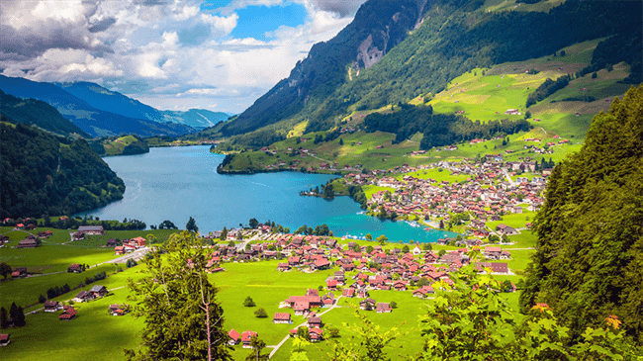

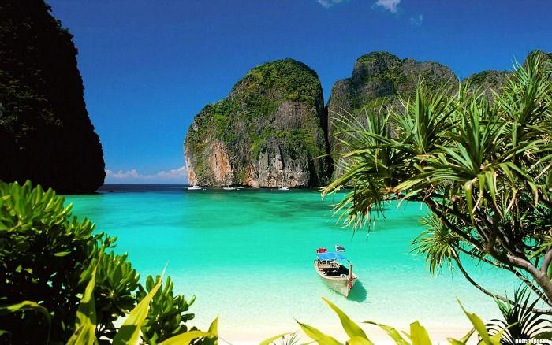

- Human Ingenuity

- Transport

Question- which mode of transport do you prefer and why? (quel mode de transport préférez-vous et pourquoi)

Ans- Je préfère voyager en voiture car c'est très sûr, pratique et rapide. (I prefer traveling in a car because it is very safe, convenient, and fast.)

Question- what modes of transport are used by the people in your city? (quels modes de transport sont utilisés par les habitants de votre ville)

Ans- Il existe plusieurs modes de transport. Les gens utilisent les bus, les trains, les voitures, les vélos et les vélos. (There are several modes of transport. People use buses, trains, cars, bikes, and bicycles.)

• Entertainment

Question- Quelles sont les attractions de votre ville?

Ans- Il y a de nombreuses attractions dans ma ville. Il y a un centre commercial, un centre sportif, un cinema, un zoo et une piscine.

Question- que faites-vous pour vous divertir? (what do you do to keep yourself entertained?)

Ans- J'aime aller au cinéma, jouer dans le parc et parler à mes amis pour me divertir.

• Media

• Technology

Question- How do science and technology affect your life? (Comment la science et la technologie affectent-elles votre vie?)
Ans - Science and technology impact my daily lives from my cell phone to ,computer. Machines makes my life comfortable and easy as they can work faster. (La science et la technologie ont un impact sur ma vie quotidienne, de mon téléphone portable à mon ordinateur. Les machines me rendent la vie confortable et facile car elles peuvent travailler plus rapidement.)

Question- Comment maintenez-vous les relations en quarantaine?
Ans- J'utilise mon téléphone pour rester en contact avec mes amis et ma famille.

Question- Quels sont les avantages et les inconvénients des achats en ligne? What are the advantages and disadvantages of online shopping
Ans- Advantages: Les achats en ligne sont simples et rapides à utiliser

Disadvantages: Il existe de nombreuses fraudes en ligne et vous ne pouvez pas prendre l'aide des employés.

Question: Comment la technologie a-t-elle un impact négatif sur nos vies?
Ans- La technologie remplace les travailleurs sur le lieu de travail et les gens deviennent dépendants de leur téléphone. (Technology is replacing workers in the workplace and people are getting addicted to their phones.)

Question: What can I learn about a culture through entertainment? (Que puis-je apprendre sur une culture à travers le divertissement)

Answer: One can learn about culture through entertainment by watching online documentaries, learning traditional food and dance. (On peut en apprendre davantage sur la culture grâce au divertissement en regardant des documentaires en ligne, en apprenant la cuisine et la danse traditionnelles.)

Question: How do I use media in my daily life? (Comment utiliser les médias dans ma vie quotidienne)

Answer: Je lis le journal pour les nouvelles et les émissions de télévision sur ma télévision tous les jours. (I read the newspaper for news, and tv shows on my television every day.)

Transport

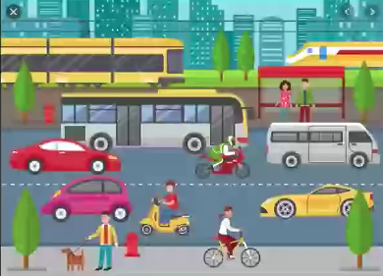

Media



Online Shopping



Addiction

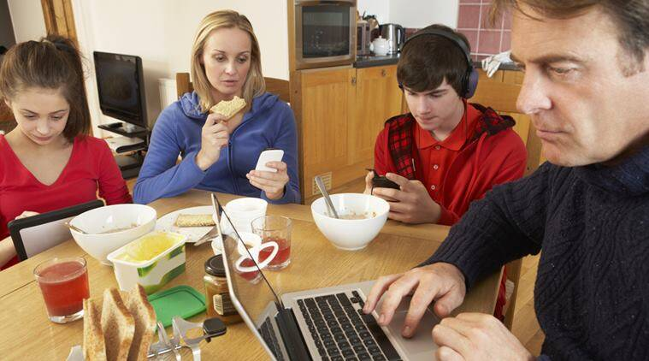

Movies

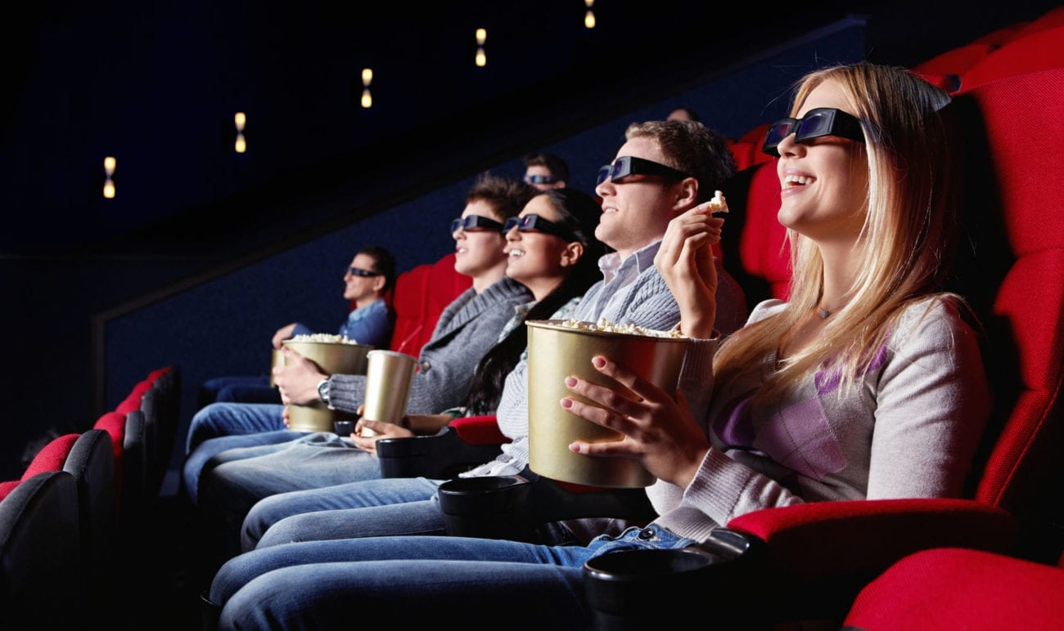

- Identities:

Personal attributes
• Personal relationships
• Eating and drinking (Aliments et boissons)
• Physical well- being

Question: What subjects do you study? (quels sujets étudies-tu)
Answer: J'étudie la physique, la chimie, les mathématiques, l'informatique, l'anglais et le français.

Question: what is your favourite food? (quelle est ta plat préférée?)
Answer: Mon plat préféré est la pizza et le coca-cola.

Question: Comment atteindre un mode de vie sain et équilibré (How do I achieve a balanced and healthy lifestyle) ? Pourquoi ne pas manger de la malbouffe?

Answer: Il ne faut pas manger beaucoup de malbouffe et essayer de manger des aliments sains comme les fruits et légumes. Il faut boire beaucoup d'eau.

Question: What are the hazards of smoking and drinking?( Quels sont les dangers de fumer et de boire?)
Answer: Le Fumer et la consommation d'alcool sont très mauvais pour notre santé car ils affectent vos organes comme les poumons et le foie.

Question: Ce qui cause l'obésité? (what causes obesity)
Answer: manger de la malbouffe et ne pas faire d'exercice provoque l'obésité

Question: Pourquoi les gens boivent-ils et fument-ils? (why do people drink and smoke?)
Answer: Les gens boivent et fument à cause du stress et de la pression des pairs. (People drink and smoke because of stress and peer pressure.)

Question: à quand remonte la dernière fois que vous êtes tombé malade?( last time you got sick)
Answer: Je suis tombé malade il y a un mois quand j'avais de la fièvre et des maux de tête.

Question: Comment exprimer ton identité?
Answer: J'exprime mon identité par mes vêtements, mon comportement et ma convivialité.

Question: Quels sont certains des droits dans votre pays pour les adolescents. Avec lesquels êtes-vous en désaccord? (What are some of the rights in your country for teenagers. Which ones do you disagree with?)

Answer: Dans mon pays, les gens peuvent conduire une voiture, voter à 18 ans et boire à 21 ans dans la plupart des États. Je ne suis pas d'accord avec l'âge pour conduire une voiture car je pense que les jeunes de 16 ans sont assez mûrs pour conduire.( In my country people can drive a car and cast a vote at 18 and drink at 21 in most states. I don't agree with the age to drive a car because I believe 16 year olds are mature enough to drive)

Question: Quels sont les problèmes auxquels les jeunes sont confrontés?(Problems of teenagers)
Answer: Les adolescents sont confrontés à la dépression, à l'anxiété et au stress dus à l'école et à la pression des parents

Question: Quels sont les stéréotypes dans votre pays? Que pouvez-vous faire?
Answer: il existe de nombreux stéréotypes sur le sexe, la caste et la religion dans mon pays et nous devons cesser d’y croire.

Question: En quoi les Indiens sont-ils différents des Français?
Answer: Les Indiens sont plus traditionnels que les Français. Ils ont des cultures et des ethnies différentes.

Question: pourquoi la santé mentale est-elle importante
Answer: La santé mentale est très importante pour une vie heureuse. Le stress et l'anxiété ont un impact négatif sur la productivité.

Smoking and drinking

Obesity
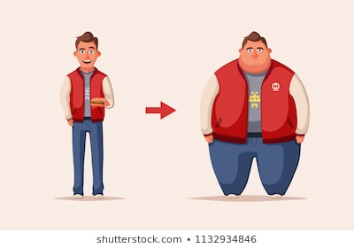

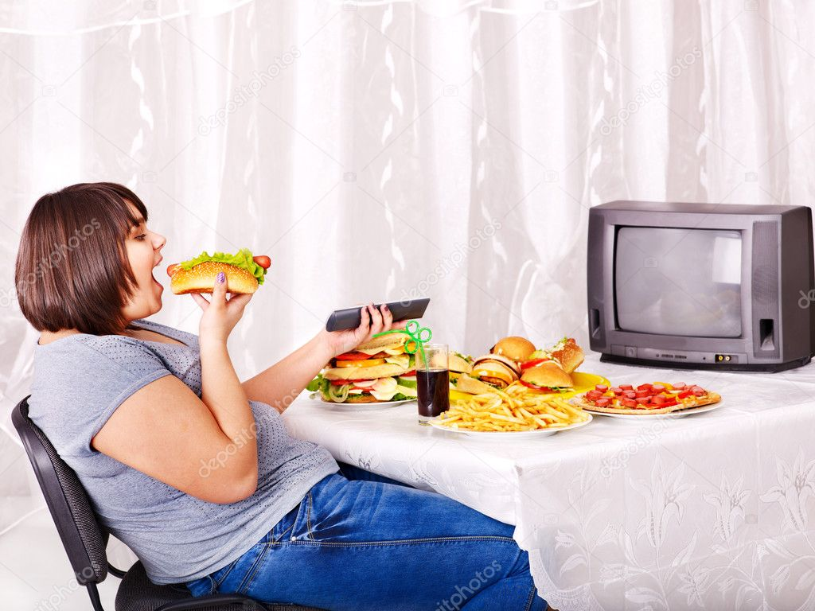

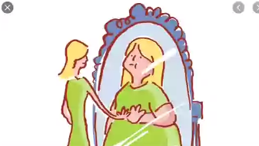

Health

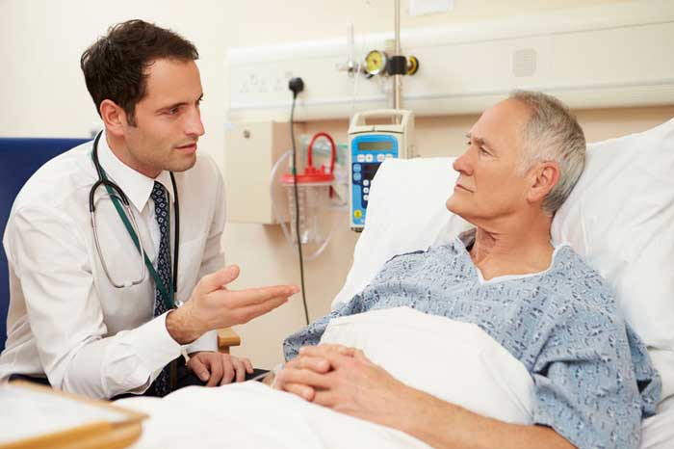

- Social Organisations:

Neighbourhood
• Education
• The workplace
• Social issues
• What purpose do rules and regulations have in society?
• What is my role in society?
• What options do I have in the world of work?

Question: décrivez votre voisinage?
Answer: je vis dans une maison en duplex. J'ai de nombreux voisins.

Question: What is your role in society? Quel est votre rôle dans la société?
Answer: Mon rôle dans la société est de ne pas jeter de déchets, de maintenir la propreté dans mon quartier et d'être un adolescent et un étudiant responsable.

Question: À quoi servent les règles et réglementations dans la société (What purpose do rules and regulations have in society?)
Answer: Les règles et règlements ont un grand objectif dans la société. Ils nous permettent d'être responsables et d'arrêter les conflits et les crimes.

Question: What options do I have in the world of work? (Quelles options ai-je dans le monde du travail)
Answer: J'étudie beaucoup de matières au lycée et j'ai divers passe-temps qui me donnent beaucoup d'options dans le monde du travail comme être, enseignant, scientifique, ingénieur(ingénierie
) ou même chanteur.

Question: pourquoi sommes-nous accro à la technologie
Answe: Nous utilisons la technologie pour tout. Par exemple, devoirs, cours en ligne, parler à des amis. ainsi nous y sommes accros.

Question: How can we reduce addiction? ( Comment réduire la dépendance?)
Answer: nous devrions limiter notre utilisation de la technologie et passer plus de temps avec la famille et les amis

Question: quelle est l'importance de l'éducation?
Answer: L'éducation est très importante pour les enfants car elle améliore nos compétences et nos connaissances. Cela nous aide également à devenir de bons citoyens.

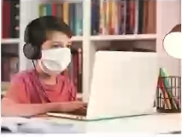

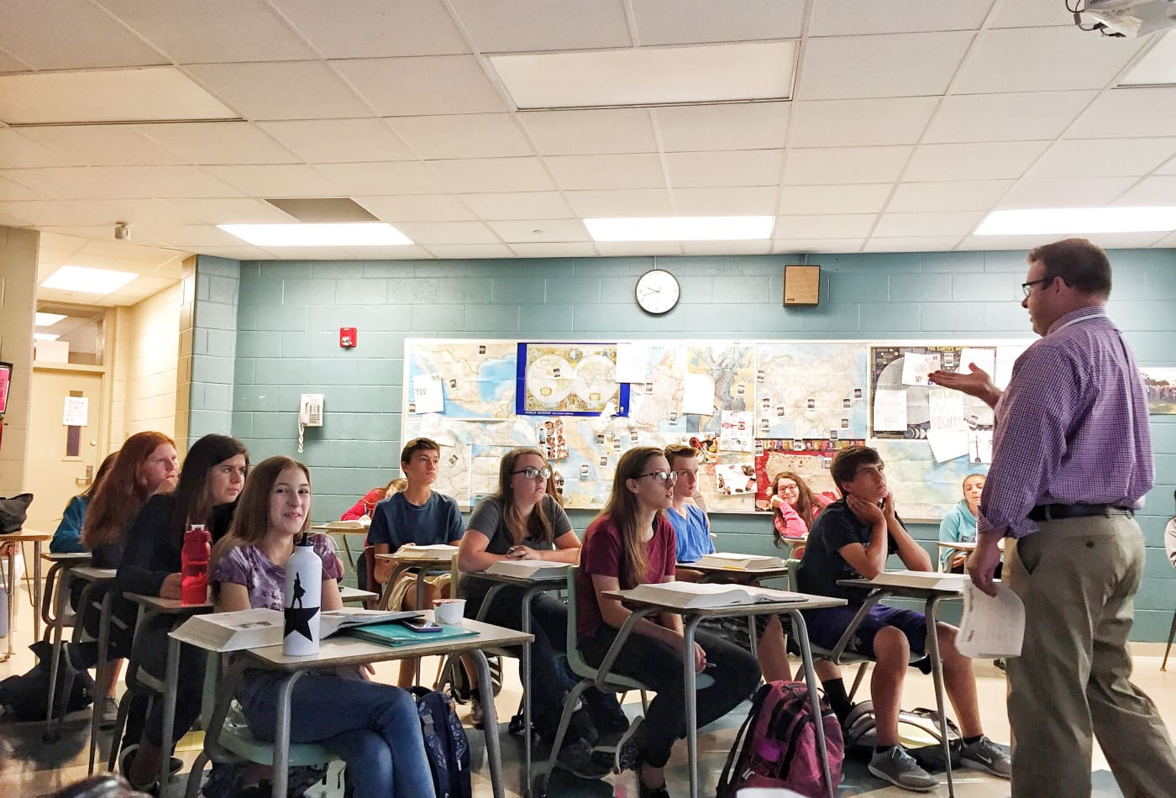

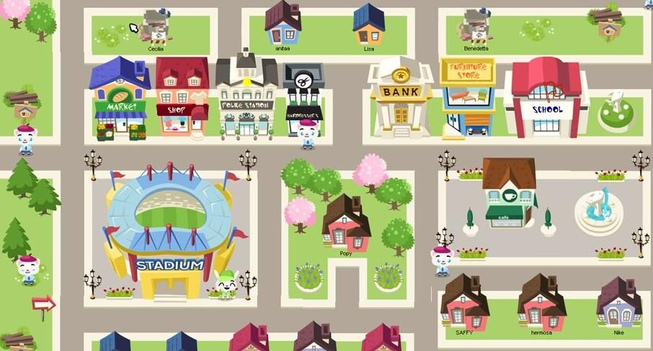

- Experiences

Daily routine

Question: What is your daily routine? (routine quotidienne)
Answer: je me réveille à 9 heures. J'assiste à des cours en ligne dans la journée. Ensuite, je fais mes devoirs. Le soir, je parle à mes amis sur mon téléphone et passe du temps avec mes parents. Je dors à 23 heures.

Question : free time? temps libre? Passe-temps? Hobbies?
Answer: dans mon temps libre, j'aime chanter et jouer de la guitare. J'aime aussi regarder la télévision et lire des livres. Parfois, je joue au badminton.

Question: Quel est votre festival ou fete préféré et pourquoi?
Answer: J'adore le festival indien, Holi. C'est mon préféré car nous jouons avec les couleurs et mangeons des plats délicieux.

Question: Pourquoi célébrons-nous des festivals?or - Quelle est la signification des festivals?
Answer: Les festivals sont importants parce que nous célébrons notre culture et nos traditions avec notre communauté. Ils nous rapprochent de notre famille et de nos amis.

Question: où es-tu allé pour tes dernières vacances? Last vacation?
Answer: Je suis allé à aller avec ma famille. Nous avons séjourné dans un immense complexe pendant 10 jours. Nous avons mangé des fruits de mer et passé du temps sur les plages.

Question: Où iriez-vous pour vos prochaines vacances? Vacances de rêve? (next vacation/ dream vacation)
Answer: Je veux aller à Paris. J'adorerais aller au sommet de la tour Eiffel, visiter le musée du Louvre et passer du temps à la Seine.

Question: Comment le voyage élargit-il nos horizons? (How does travel broaden our horizons?)
Answer: voyager nous permet de visiter de nouveaux endroits et de découvrir de nouvelles cultures. Rencontrer différentes personnes de différents endroits nous aide à comprendre un peu mieux le monde.

Question: En quoi ma vie serait-elle différente si je vivais dans une autre culture? How would my life be different if I lived in another culture?
Answer: ma vie dans une culture différente serait très différente. La nourriture, la langue et les traditions ne seraient pas les mêmes.

Question: En quoi les coutumes et les traditions sont-elles similaires ou différentes d'une culture à l'autre? How are customs and traditions similar or different across cultures?
Answer: les coutumes et les traditions sont pour la plupart différentes selon les cultures. par exemple, la France a des festivals différents de l'Inde, même les mêmes festivals sont célébrés de manière différente selon les cultures

